МИНИСТЕРСТВО НАУКИ И ВЫСШЕГО ОБРАЗОВАНИЯ РОССИЙСКОЙ ФЕДЕРАЦИИ

Федеральное государственное бюджетное образовательное учреждение

высшего образования

**«КУБАНСКИЙ ГОСУДАРСТВЕННЫЙ УНИВЕРСИТЕТ»**

**(ФГБОУ ВО «КубГУ»)**

**Кафедра вычислительных технологий**

**ОТЧЁТ ПО ЛАБОРАТОРНОЙ РАБОТЕ №2**

**по дисциплине Методы поисковой оптимизации**

Работу выполнила____________________________________Ромашкина А.А.

Факультет Компьютерных технологий и прикладной математики

Направление подготовки 02.03.02 Фундаментальная информатика и

информационные технологии курс 4

Краснодар

2022

СОДЕРЖАНИЕ

Задание 3

Алгоритм 3

Результат работы программы 4

Листинг 5

Тема работы: Метод градиентного спуска с постоянным шагом.

# Задание

Необходимо разработать программу для решения задачи квадратичного программирования для функции

$$f\left(x\right)=2{x_{1}}^{2}+2x_{1}x_{2}+{2x}_{2}^{2}-4x_{1}-6x_{2}→min$$

с ограничениями $x_{1}+2x_{2}≤2, x_{1}≥0, x_{2}≥0$.

# Алгоритм

1. Составить функцию Лагранжа:

$$L\left(x,λ\right)=f\left(x\right)+\sum_{i=1}^{m}{λ_{i}g_{i}\left(x\right)},$$

где $g_{j}\left(x\right)=\sum_{j=1}^{n}{a_{ij}x_{j}-b_{i}.}$

1. Определить условия дополняющей нежесткости с помощью условий Куна-Таккера:
$$\frac{∂L\left(x,λ\right)}{∂x_{j}}≥0, j=1,…,n$$

$$x_{j}≥0, j=1,…,n$$

$$x_{j }\frac{∂L\left(x,λ\right)}{∂x_{j}}=0, j=1,…,n$$

$$\frac{∂L\left(x,λ\right)}{∂λ_{i}}≤0, i=1,…,m$$

$$λ_{i}≥0, i=1,…,m$$

$$λ_{i }\frac{∂L\left(x,λ\right)}{∂λ_{i}}=0, i=1,…,m$$

2. Преобразовать неравенства в равенства, введя дополнительные переменные:

$$\frac{∂L\left(x,λ\right)}{∂x_{j}}-v_{j}=0, j=1,…,n (1)$$

$x_{j}≥0, v_{j}≥0, j=1,…,n (2)$

$$x_{j }v_{j}=0, j=1,…,n (3)$$

$$\frac{∂L\left(x,λ\right)}{∂λ_{i}}+w_{i}=0, i=1,…,m (4)$$

$$λ_{i}≥0, w_{i}≥0, i=1,…,m (5)$$

$$λ_{i }w_{i}=0, i=1,…,m (6)$$

Исходная задача эквивалентна задаче нахождения допустимого базисного решения системы линейных уравнений (1) и (4), удовлетворяющего условиям дополняющей нежесткости (3) и (6).

1. Далее применяем метод искусственных переменных для определения начального базиса. Для этого в уравнения системы (1) и (4), в которых знаки дополнительных переменных $v_{j}$ или $w_{i}$ совпадают со знаками свободных членов, вводятся неотрицательные искусственные переменные $z_{1}, l=1,…,l_{\max{ }}, { l}_{\max{ }}≤m+n$, знаки которых не совпадают со знаками соответствующих свободных членов.
2. Затем с помощью симплекс-метода решается вспомогательная задача ЛП: $F\left(z\right)=\sum_{j}{z_{j}}→min$ при ограничениях (1) – (6) с введенными неотрицательными искусственными переменными.

Если в результате решения $\min_{z}{F(z)}=0$, то оптимальное допустимое базисное решение вспомогательной задачи определяет решение $x^{*}$ задачи КП.

Если $\min_{z}{F(z)}>0$, то задача КП не имеет решения.

# Результат работы программы

Вся работа программы представлена на рисунках 1-2 ниже.

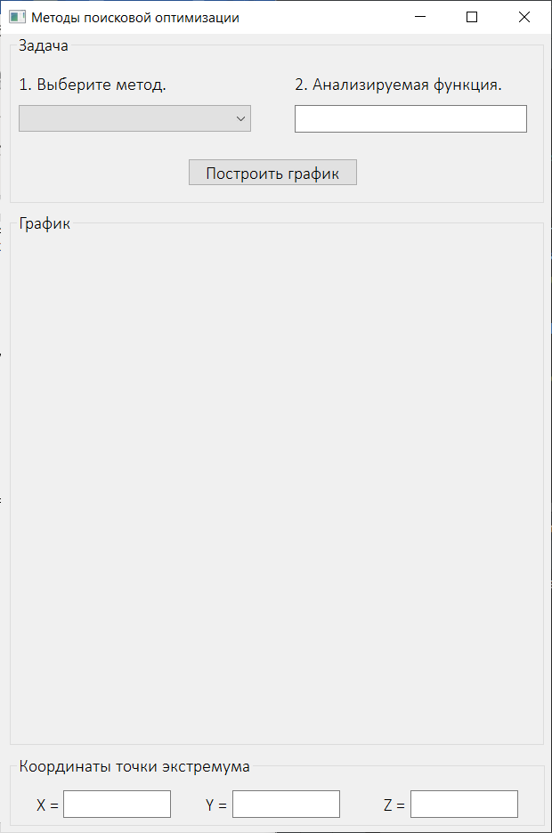

Рисунок 1 – Начальный вид программы при запуске

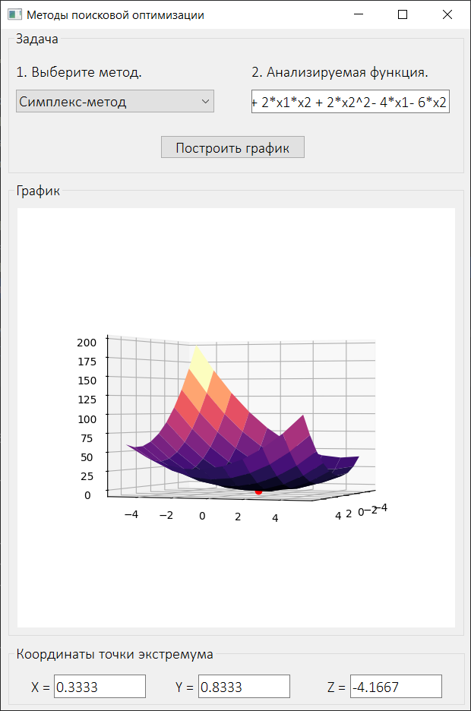

Рисунок 2 – Вид программы при выборе метода градиентного спуска с постоянным шагом

# Листинг

import math

import numpy as np

class Function:

@staticmethod

def function(x_k):

# x_k[0] + 2 * x_k[1]

# 2 * (x_k[0] ** 2) + 4 * x_k[0] * x_k[1] + 3 * (x_k[1] ** 2) - 6 * x_k[0] - 3 * x_k[1]

# 2 * (x_k[0] ** 2) + 2 * x_k[0] * x_k[1] + 2 * (x_k[1] ** 2) - 4 * x_k[0] - 6 * x_k[1]

return 2 * (x_k[0] ** 2) + 2 * x_k[0] * x_k[1] + 2 * (x_k[1] ** 2) - 4 * x_k[0] - 6 * x_k[1]

def div_to_def_lead_row(i, j):

if np.sign(i) != np.sign(j):

return math.inf

else:

return i / j

def find_max_exclude(list_items, list_exclude_ind):

ind_max = None

max_item = None

n = len(list_items)

for i in range(n):

if i not in list_exclude_ind:

ind_max = i

max_item = list_items[i]

break

for i in range(n):

if i not in list_exclude_ind:

if list_items[i] > max_item:

ind_max = i

max_item = list_items[i]

return ind_max

def to_fixed(numObj, digits=0):

return f"{numObj:.{digits}f}"

def print_number(number):

if np.sign(number) >= 0:

return " " + to_fixed(number, 2) + " "

else:

return " " + to_fixed(number, 2) + " "

class SimplexTable:

def __init__(self, basic_variables, free_values, free_variables):

self.basic_variables = basic_variables

self.free_values = free_values

self.free_variables = free_variables

self.coefficients = None

self.leading_column = None

self.leading_row = None

def define_leading_column_and_row(self, check_for_identical_list_variables, flag):

potential_columns = []

exclusion = []

n = len(self.free_variables)

list_variables = [0 for i in range(n)]

for i in range(len(self.free_variables)):

potential_columns.append(abs(self.free_variables[i][1][-1]))

while True:

# flag1 = 1

self.leading_column = find_max_exclude(potential_columns, exclusion)

self.define_leading_row()

print("leading_column: " + str(self.leading_column))

print("leading_row: " + str(self.leading_row))

# j = self.free_variables[self.leading_column][1]

# for i in range(len(self.free_variables[self.leading_column][1])):

# if j[i] == 0.00 or j[i] == -0.00:

# exclusion.append(self.leading_column)

# flag1 = 0

# if flag1:

if flag != 1:

for i in range(n):

list_variables[i] = self.free_variables[i][0][0]

list_variables[self.leading_column] = self.basic_variables[self.leading_row]

if check_for_identical_list_variables(set(list_variables)) or self.free_variables[self.leading_column][1][self.leading_row] == 0:

exclusion.append(self.leading_column)

else:

break

else:

break

def define_leading_row(self):

t = []

for i in range(len(self.free_values) - 1):

t.append(div_to_def_lead_row(self.free_values[i], self.free_variables[self.leading_column][1][i]))

self.leading_row = t.index(min(t))

def update_basic_variables(self, prev_table):

self.basic_variables.append(prev_table.free_variables[prev_table.leading_column][0][0])

for i in range(len(prev_table.basic_variables)):

if i != prev_table.leading_row:

self.basic_variables.append(prev_table.basic_variables[i])

def update_free_variables(self, prev_table):

for i in range(len(prev_table.free_variables)):

if i != prev_table.leading_column:

self.free_variables.append([[prev_table.free_variables[i][0][0]], []])

else:

self.free_variables.append([[prev_table.basic_variables[prev_table.leading_row]], []])

def calc_coefficients(self, prev_table):

self.coefficients = []

for i in range(len(prev_table.free_variables[prev_table.leading_column][1])):

if i != prev_table.leading_row:

self.coefficients.append(-1 * prev_table.free_variables[prev_table.leading_column][1][i])

def calc_first_row_table(self, prev_table):

self.free_values.append(prev_table.free_values[prev_table.leading_row] / prev_table.free_variables[prev_table.leading_column][1][prev_table.leading_row])

self.free_variables[prev_table.leading_column][1].append(1 / prev_table.free_variables[prev_table.leading_column][1][prev_table.leading_row])

for item in range(len(prev_table.free_variables)):

if item != prev_table.leading_column:

self.free_variables[item][1].append(prev_table.free_variables[item][1][prev_table.leading_row] / prev_table.free_variables[prev_table.leading_column][1][prev_table.leading_row])

def calc_table_rows(self, prev_table):

for i in range(1, len(prev_table.basic_variables)):

self.free_values.append(self.free_values[0] * self.coefficients[i - 1] + prev_table.free_values[prev_table.basic_variables.index(self.basic_variables[i])])

for j in range(len(prev_table.free_variables)):

tmp = self.free_variables[j][1][0] * self.coefficients[i - 1]

if self.free_variables[j][0][0] != prev_table.basic_variables[prev_table.leading_row]:

tmp += prev_table.free_variables[j][1][prev_table.basic_variables.index(self.basic_variables[i])]

self.free_variables[j][1].append(tmp)

def print_table(self):

# " x1 ", " x2 ", " x3 ", " x4 ", " x5 ", " x6 ", " F "

# " x1 ", " x2 ", " x3 ", " x4 ", " x5 ", " x6 ", " F "

# " x1 ", " x2 ", " l ", " v1 ", " v2 ", " z1 ", " z2 ", " w ", " F "

# " x1 ", " x2 ", " l ", " v1 ", " v2 ", " z1 ", " z2 ", " w ", " F "

# " x1 ", " x2 ", " l1 ", " l2 ", " v1 ", " v2 ", " z1 ", " z2 ", " w1 ", " w2 ", " F "

# " x1 ", " x2 ", " l1 ", " l2 ", " v1 ", " v2 ", " z1 ", " z2 ", " w1 ", " w2 ", " F "

var = [" x1 ", " x2 ", " l ", " v1 ", " v2 ", " z1 ", " z2 ", " w ", " F "]

var_ = [" x1 ", " x2 ", " l ", " v1 ", " v2 ", " z1 ", " z2 ", " w ", " F "]

variables = ""

coeff = None

if self.coefficients is None:

coeff = " "

for x in self.free_variables:

variables += var_[x[0][0]] + "|"

# -------------------------------------------------

# "basic | free | free_variables| coefficients"

# "-------------------------------------------------------------------------"

# "basic | free | free_variables | coefficients"

# "---------------------------------------------------------------------------------"

# "basic | free | free_variables | coefficients"

print("-------------------------------------------------------------------------")

print("basic | free | free_variables | coefficients")

print("variables | values |" + variables)

print("-------------------------------------------------------------------------")

fv = ""

for j in self.free_variables:

fv += print_number(j[1][0]) + "|"

print(var[self.basic_variables[0]] + "|" + print_number(self.free_values[0]) + " |" + fv + " ")

for i in range(1, len(self.basic_variables)):

fv = ""

for j in self.free_variables:

fv += print_number(j[1][i]) + "|"

if self.coefficients is not None:

coeff = print_number(self.coefficients[i - 1])

print(var[self.basic_variables[i]] + "|" + print_number(self.free_values[i]) + " |" + fv + coeff)

print("-------------------------------------------------------------------------")

class SimplexMethod:

def __init__(self, list_variables_of_free_variables, f):

self.list_variables_of_free_variables = list_variables_of_free_variables

self.cur_table = None

self.prev_table = None

self.f = f

def check_for_identical_list_variables(self, list_variables):

for i in self.list_variables_of_free_variables:

if set(i) == list_variables:

return True

return False

def update_list_variables_of_free_variables(self, table):

tmp = []

for i in range(len(self.list_variables_of_free_variables[-1])):

tmp.append(self.list_variables_of_free_variables[-1][i])

tmp[table.leading_column] = table.basic_variables[table.leading_row]

self.list_variables_of_free_variables.append(tmp)

print("list_variables_of_free_variables: " + str(self.list_variables_of_free_variables))

def is_end(self):

# for i in self.cur_table.free_variables:

# if i[1][-1] < 0:

# return False

for i in self.cur_table.free_variables:

if i[0][0] != 5 and i[0][0] != 6 and i[1][-1] < 0:

return False

# if i[0][0] != 6 and i[0][0] != 7 and i[1][-1] < 0:

if self.cur_table.free_values[-1] >= 0:

return True

return False

def simplex_method(self, basic_variables, free_values, free_variables):

self.prev_table = SimplexTable(basic_variables, free_values, free_variables)

self.prev_table.print_table()

self.prev_table.define_leading_column_and_row(self.check_for_identical_list_variables, 1)

print("list_variables_of_free_variables: " + str(self.list_variables_of_free_variables))

while True:

self.cur_table = SimplexTable([], [], [])

self.cur_table.update_basic_variables(self.prev_table)

self.cur_table.update_free_variables(self.prev_table)

self.cur_table.calc_coefficients(self.prev_table)

self.cur_table.calc_first_row_table(self.prev_table)

self.cur_table.calc_table_rows(self.prev_table)

self.cur_table.print_table()

print("is_end = " + str(self.is_end()))

if self.is_end():

break

self.cur_table.define_leading_column_and_row(self.check_for_identical_list_variables, 0)

self.update_list_variables_of_free_variables(self.prev_table)

self.prev_table.basic_variables = self.cur_table.basic_variables

self.prev_table.free_values = self.cur_table.free_values

self.prev_table.free_variables = self.cur_table.free_variables

self.prev_table.coefficients = self.cur_table.coefficients

self.prev_table.leading_column = self.cur_table.leading_column

self.prev_table.leading_row = self.cur_table.leading_row

input("Press key >>> ")

res = [self.cur_table.free_values[self.cur_table.basic_variables.index(0)],

self.cur_table.free_values[self.cur_table.basic_variables.index(1)]]

return res